Wenn Bücherwürmchen große Ohren machen!

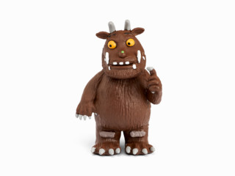
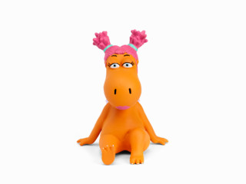
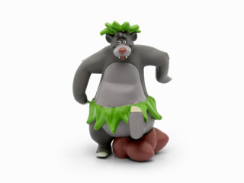

Tonies in der Bücherei
Eine neue Attraktion, bei der besonders die kleineren Besucher aufhorchen werden:
Tonies zum Ausleihen und Mit-nach-Hause-Nehmen. Vielfalt entdecken ging nie einfacher.

